Лабораторная работа № 14

NoSQL СУБД MongoDb.

Задание:
- Установить сервер MondoDb и консольный клиент MongoDB Compass.
- Создать базу данных по своему варианту.
- Создать коллекции по варианту.
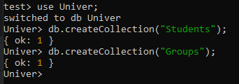
Добавить данные в коллекции.
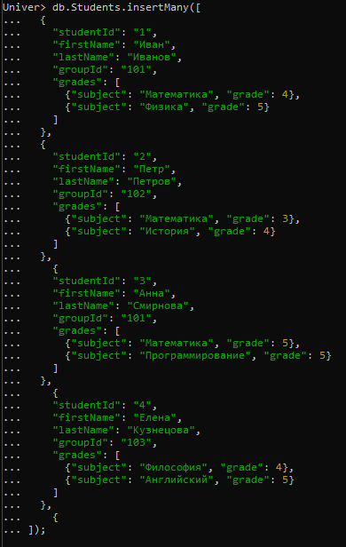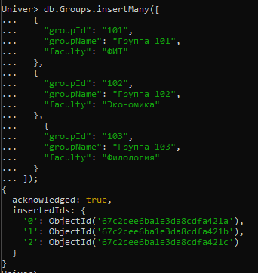
- Изменить и обновить несколько элементов коллекций (Обновляем строку с математикой и ставим оценку 5).
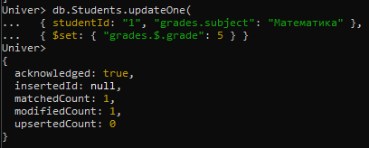
- Произвести выборку элементов, используя условные операции, операторы работы с массивами, операторы $exists, $type, $regex.
Условные операции(С оценкой выше 3):
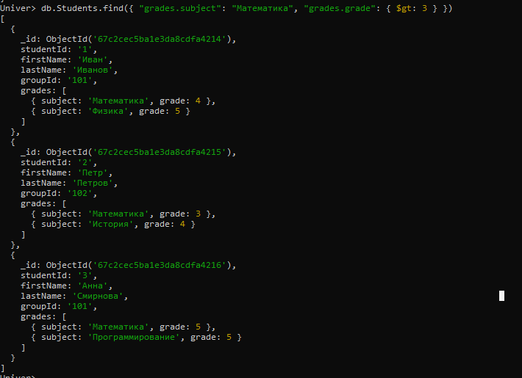
Операторы работы с массивами(Студент с оценкой 5 по физике):
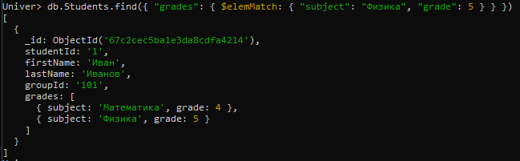
$regex(Фамилия начинается с Ива):
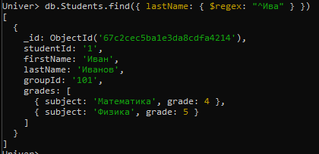
$type, $exists:
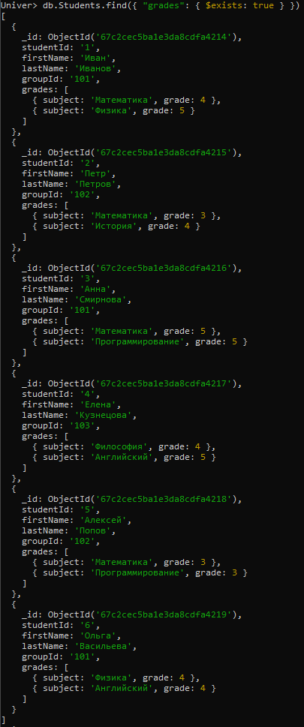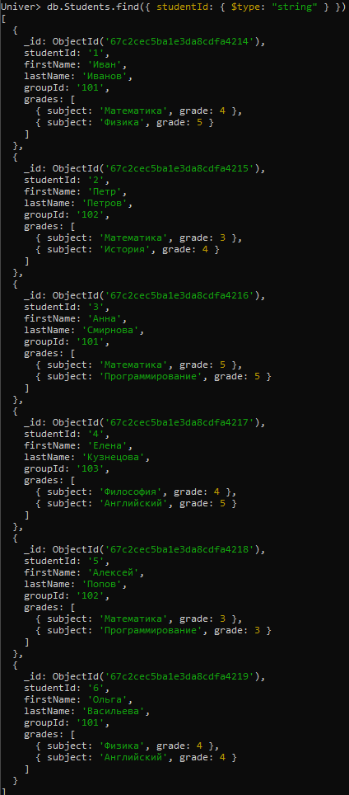
- Произвести выборку элементов в своей базе данных, используя проекции.
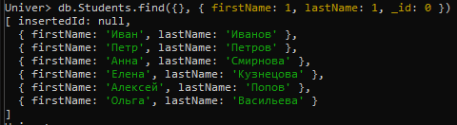
- С помощью функции count() получить число всех элементов любой коллекции, а также число элементов с заданным фильтром.
Все студенты, студенты только 101 группы:
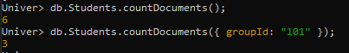
- Продемонстрировать использование методов limit() и skip(). Первые 2 студента, потом студенты начиная с третьего.
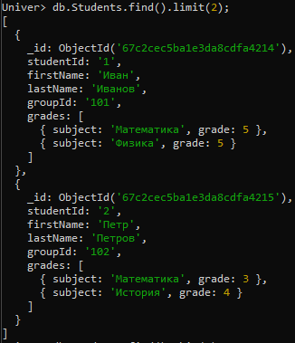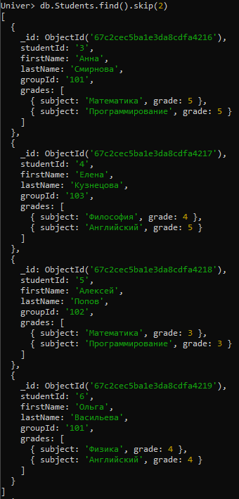
- Создать запросы с функцией distinct().
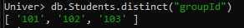
- Используя метод aggregate(), продемонстрировать работу агрегатных операций. Группировка студентов по группам и подсчет количества студентов в каждой группе, только для группы 101. Для всех групп. Группировка по нескольким ключам.
- Продемонстрировать использование пустого и непустого фильтра в секции match, группировку по нескольким ключам.
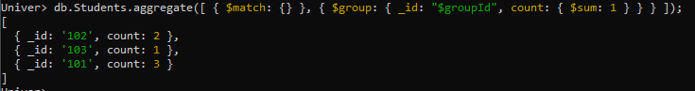
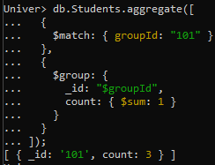
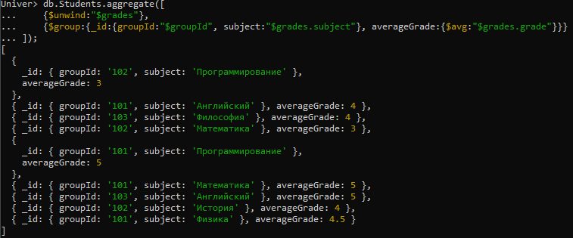

Варианты:
№ | Вариант | Коллекции
1 | Магазин | Товары и заказы
2 | Университет | Студенты и группы
3 | Предоставление услуг | Заказы и услуги
4 | Издательство | Книги и авторы
5 | Услуги аренды | Услуги и виды
6 | Спортивные сооружения | Сооружения и залы
7 | Наем персонала | Люди и отпуска
8 | Социальная сеть | Пользователи и сообщения
9 | Услуги перевозок | Услуги и заказы
10 | Кадры | Люди и командировки
11 | Контроль исполнения | Поручения и исполнители
12 | Управление лицензиями на ПО | Лицензии и места использования
13 | Туристическая фирма | Клиенты и туры
14 | Сервис-деск | Задачи и клиенты
15 | Склад | Товары и места хранения
16 | Система тестирования | Тесты и ответы
17 | Сеть магазинов | Магазины и персонал
18 | Работа с клиентами | Клиенты и заказы
19 | Обслуживание парка техники | Техника и поломки
20 | Предоставление услуг связи | Услуги и клиенты

